19/01/2021
ИНФОРМАЦИОННО-КОММЕРЧЕСКОЕ ПРЕДЛОЖЕНИЕ

Промышленный пылесос
COYNCO BASIC TDC 30W M
Компания «ОЛЬМАКС» благодарит Вас за проявленный интерес к продукции ТМ COYNCO. Вашему вниманию предлагается промышленный пылесос COYNCO серии BASIC TDC 30W M, оснащенный мощной турбиной с боковым каналом.
Данная модель предназначена для КРУГЛОСУТОЧНОГО использования в тяжелых условиях при предельных нагрузках. Позволяет осуществлять сбор пыли, мелкодисперсной пыли, различных твердых частиц, легких обрезков, металлической стружки, масла, СОЖ и других жидкостей.
Ниже приведены подробные характеристики аппарата и конструктивные особенности (приложение 1 стр.2) с описанием преимуществ.
Технические характеристики |  | COYNCO TDC 30W M
Привод |  | Асинхронная турбина с боковым каналом
Мощность |  | 3 кВт
Напряжения питания |  | 380 В/50 Гц
Очистка фильтра |  | Ручной встряхиватель (шейкер)
Класс фильтра |  | М
Эффективная поверхность фильтра |  | 20 000 см2
Поток воздуха (расход) |  | 320 м3/час
Максимальное разрежение |  | 320 мбар
Емкость бака |  | 100 л
Диаметр впуска |  | 70 мм
Габариты (Д*Ш*В) |  | 800*600*1540 мм
Вес |  | 110 кг
Уровень шума |  | менее 73 дБ
Коэффициент использования |  | 24 часа/сутки
Артикул заказа |  | TDC30WM
Цена с НДС |  | 297256 рублей

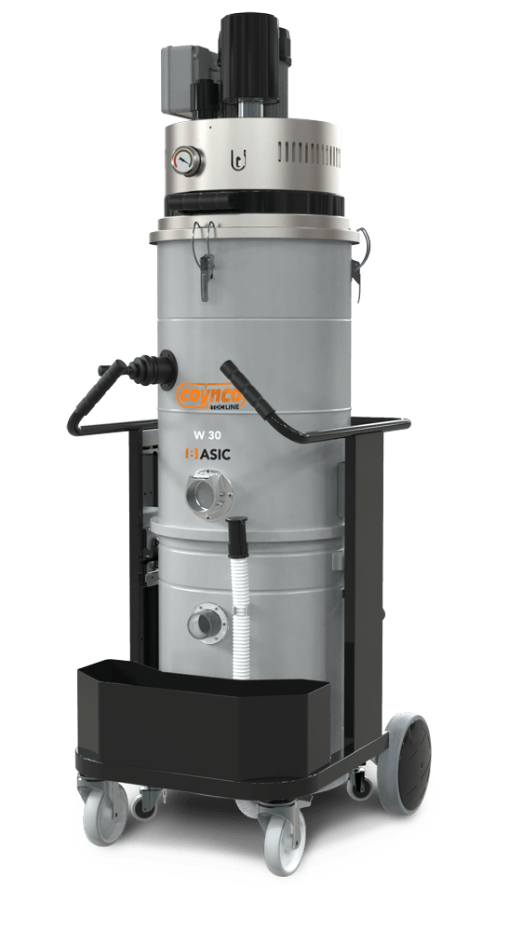

Переходник для шлангов 70-50 цена 3087рубля
Комплект для уборки 50 мм цена 35864 рубля.
K50.6050.0D Наименование: Комплект для уборки 60-50
В стоимость комплекта входят: шланг 3 м с наконечниками и переходниками, труба удлинительная 1 м.коническая насадка резиновая, круглая щетка нейлоновая для уборки оборудования, щелевая насадка (нерж), насадка для пола 420 мм (нерж).

Конструктивные особенности COYNCO TDC 30 W M
- Мобильность и эргономика
Прочная рама из стального профиля с абразивостойкой порошковой окраской позволяет использовать аппарат в тяжелых условиях и гарантирует отсутствие повреждений и преждевременной коррозии.
Небольшие размеры и поворотные колеса из антистатического каучука обеспечивает свободу передвижения между машинами и механизмами, а так же в узких проходах и лестничных маршах.
Специальные стопоры на колесах позволяют работать на уклонах и вносят дополнительную безопасность и удобство работы.
Дополнительный контейнер для принадлежностей обеспечивает автономность
- Асинхронная турбина с боковым каналом
Компания COYNCO использует турбины собственного производства, с применением современного оборудования и высоких европейских стандартов качества. Специальная запатентованная конструкция турбины дает возможность использовать пылесос 24 часа в сутки, без перерывов и остановок.
- Система фильтрации
В пылесосе используется фильтр-картридж класса M (99,9 % частиц размером от 1 микрон, ПДК более 0.11 мг/м3) с дополнительной мембраной из тефлона увеличенной площади. Имеется возможность установки дополнительного НЕРА фильтра класса Н14. Может комплектоваться запатентованным защитным кожухом фильтра для обеспечения защиты от повреждений, а так же для усиления эффекта циклона и исключения преждевременного засорения.
- Система очистки
Система очистки приводится в действие специальным рычагом на корпусе пылесоса. Она позволяет эффективно очистить фильтр от налипшей пыли и вернуть его фильтрующую способность. Встроенный вакуумметр на панели турбины укажет на необходимость проведения очистки.
- Система сбора мусора
Пылесос оснащен откатным баком на поворотных колесах объемом 100 литров.

Примечания:
- Срок поставки - наличие на складе в Москве.
- Стоимость оборудования указана без доставки оборудования на объект
- Гарантийный срок − 36 месяцев с момента поставки оборудования.
- Коммерческое предложение не является публичной офертой.

